**Câu 1: Chụp hình kết quả bắt gói tin sau khi traceroute hoặc tracert (thấy được những gói tin liên quan)**

Các hình ảnh liên quan đến các gói tin bắt được:

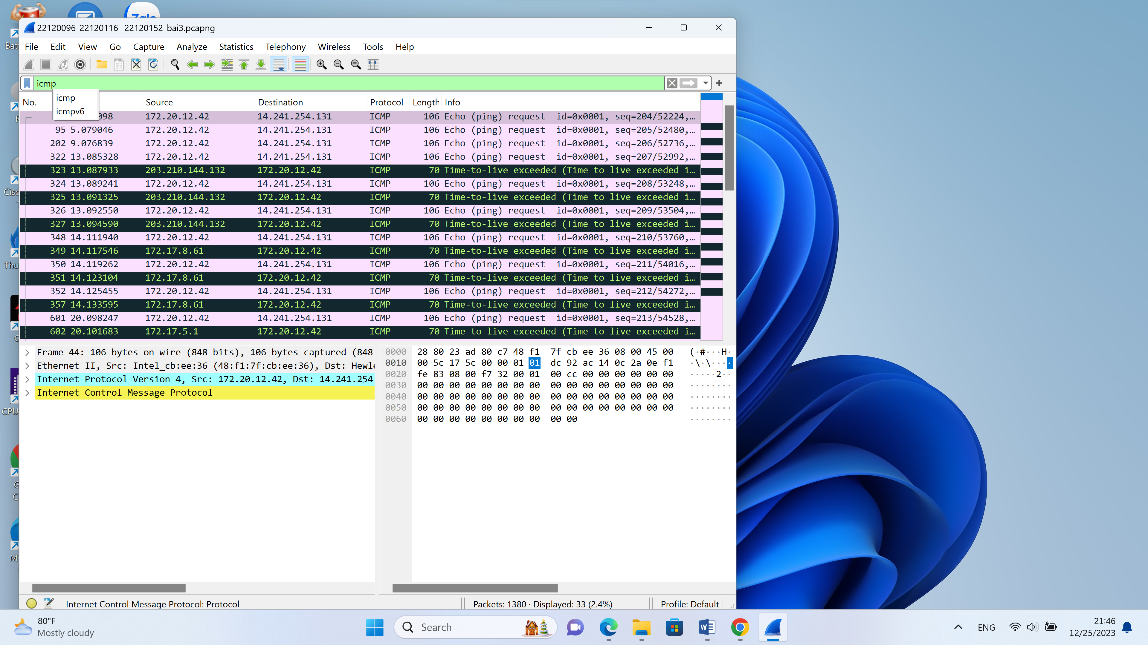

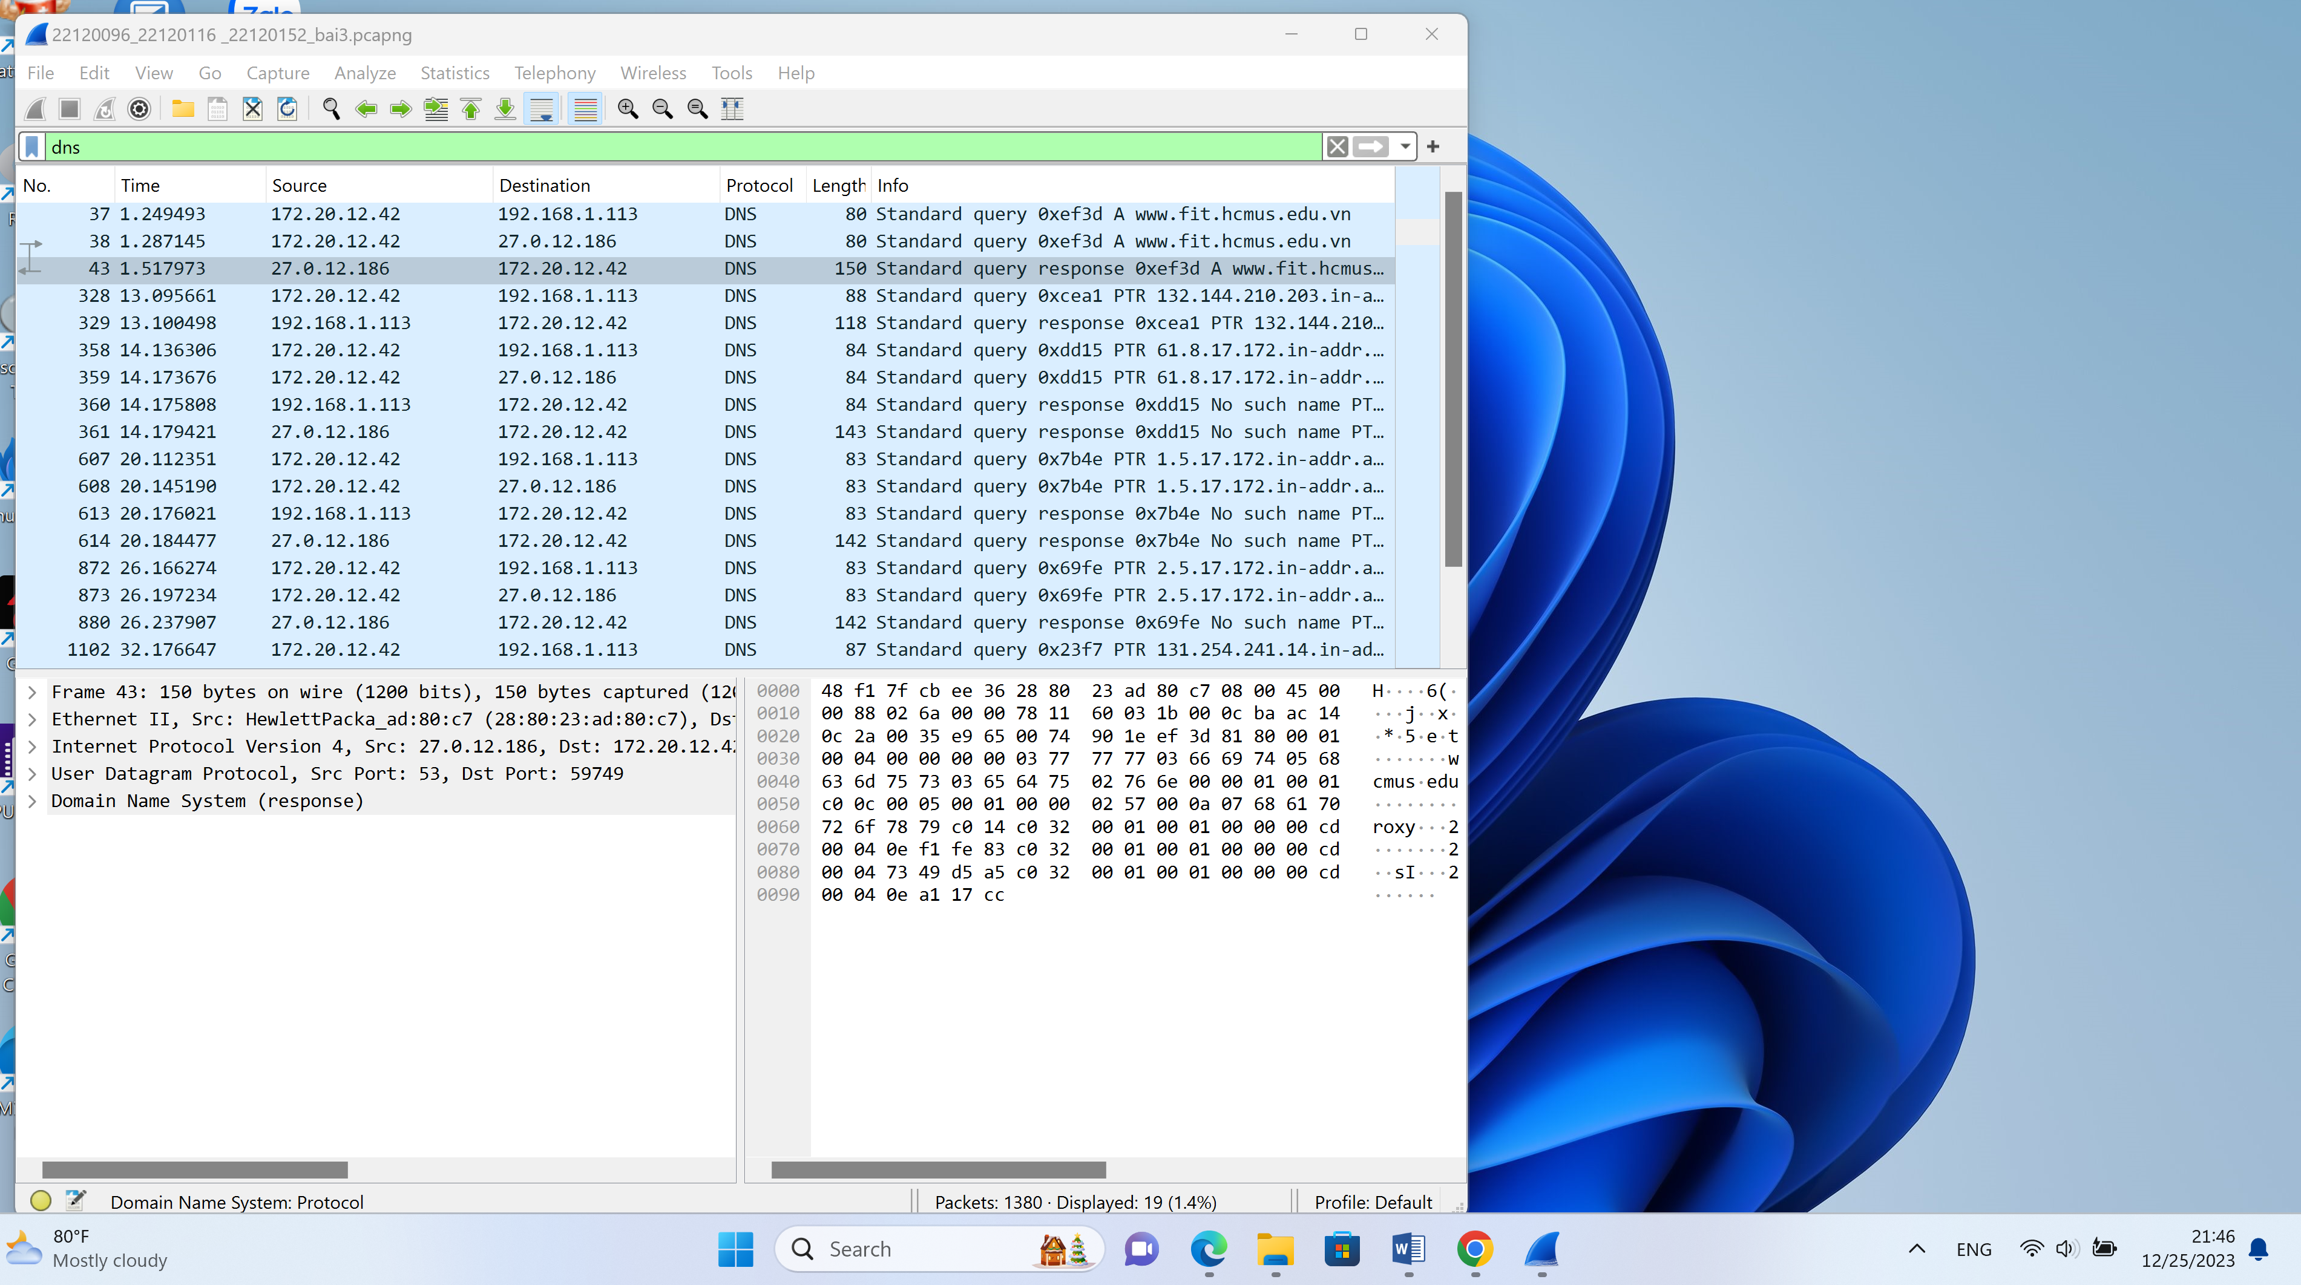

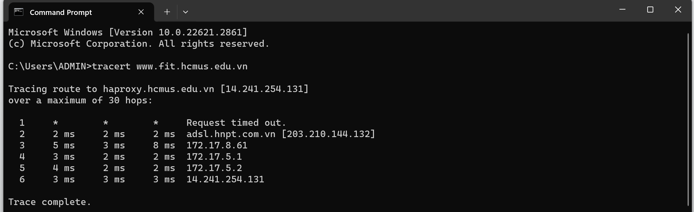

Câu 2: **Cho biết chức năng của lệnh traceroute/tracert?**

Chức năng của lệnh tracert:

Tracert là công cụ dòng lệnh kiểm tra đường đi của gói tin từ nguồn (source) đến đích (destination) của giao thức IP.

Bằng cách hoạt động gửi thông báo Echo request ICMP (Internet Control Message Protocol) tới từng đích. Sau mỗi lần gặp 1 đích, giá trị Time to live (TTL), tức thời gian cần gửi đi sẽ tăng lên cho tới khi gặp đúng đích. Đường đi được xác định từ quá trình này

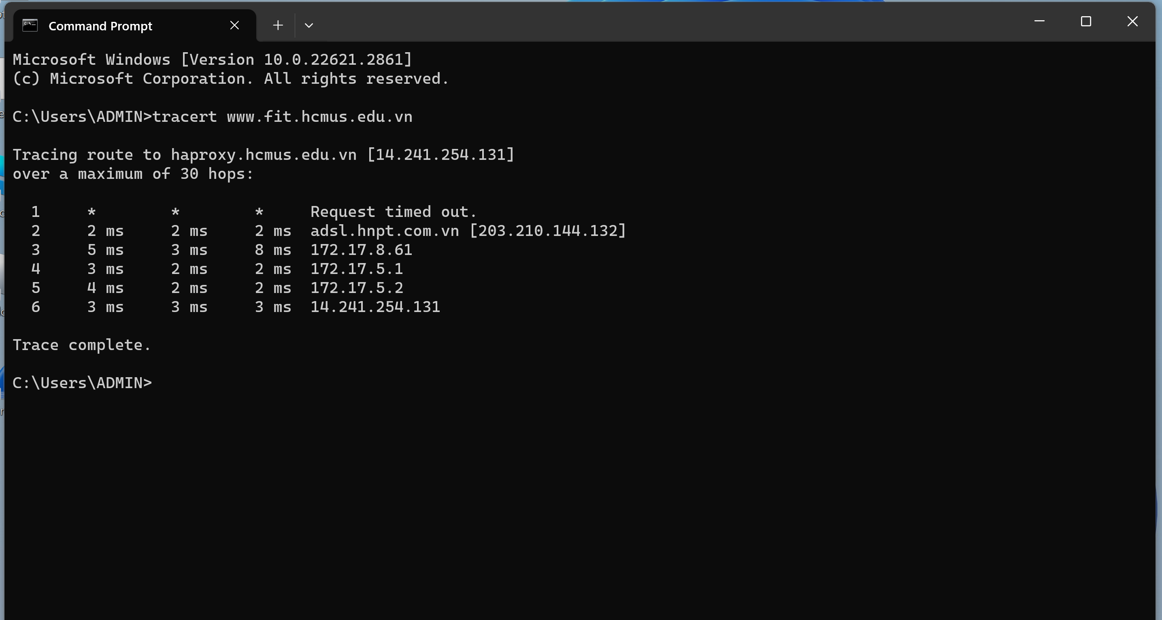

Đọc report của tracert:

+ 1 hàng thể hiện thông tin 1 hop

+ Cột số ngoài cùng bên trái liệt kê thứ tự các router mà gói tin đi qua

+ Cột ngoài cùng bên phải bên phải thể hiện tên miền của router và địa chỉ IP tương ứng

+ 3 cột ở giữa thể hiện thời gian gửi các packet ICMP đến router và ngược lại

+ Dấu hoa thị “*”: Request time out, điều này cho thấy router mà nó tiếp cận đã được cấu hình để từ chối các packet ICMP

Câu 3: **Cho biết địa chỉ IP của máy gửi request?**

IP của máy gửi request: **172.20.12.42**

Ta có thể kiểm tra bằng cách:



Dựa vào kết quả các gói tin bắt được bằng ICMP ta có thể thấy gói tin đầu tiên( No. 44) bắt được có source IP là: **172.20.12.42.** Đối chiếu lại với IPv4 của máy tính bằng lệnh ipconfig theo bảng sau:

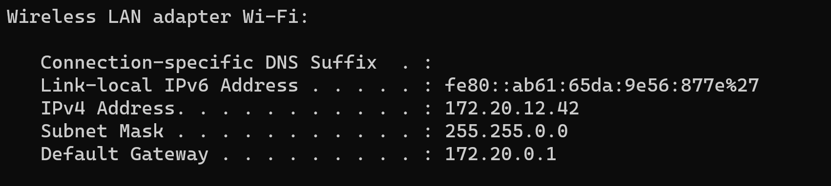

Ở đây IPv4 là: **172.20.12.42**, hoàn toàn trùng khớp. Do đó, IP máy gửi request là IP của máy thực hiện lệnh tracert.

Câu 4: **Quan sát và chỉ rõ những gói tin dùng xác định địa chỉ IP của FIT từ tên miền trong danh sách các gói tin bắt được. Cho biết các gói tin này dùng giao thức gì tại tầng ứng dụng trong mô hình TCP/IP**

Trên thanh filter của wireshark sử dụng lệnh **dns.qry.name== “**[**www.fit.hcmus.edu.vn**](http://www.fit.hcmus.edu.vn)**”** ta được kết quả dưới đây:

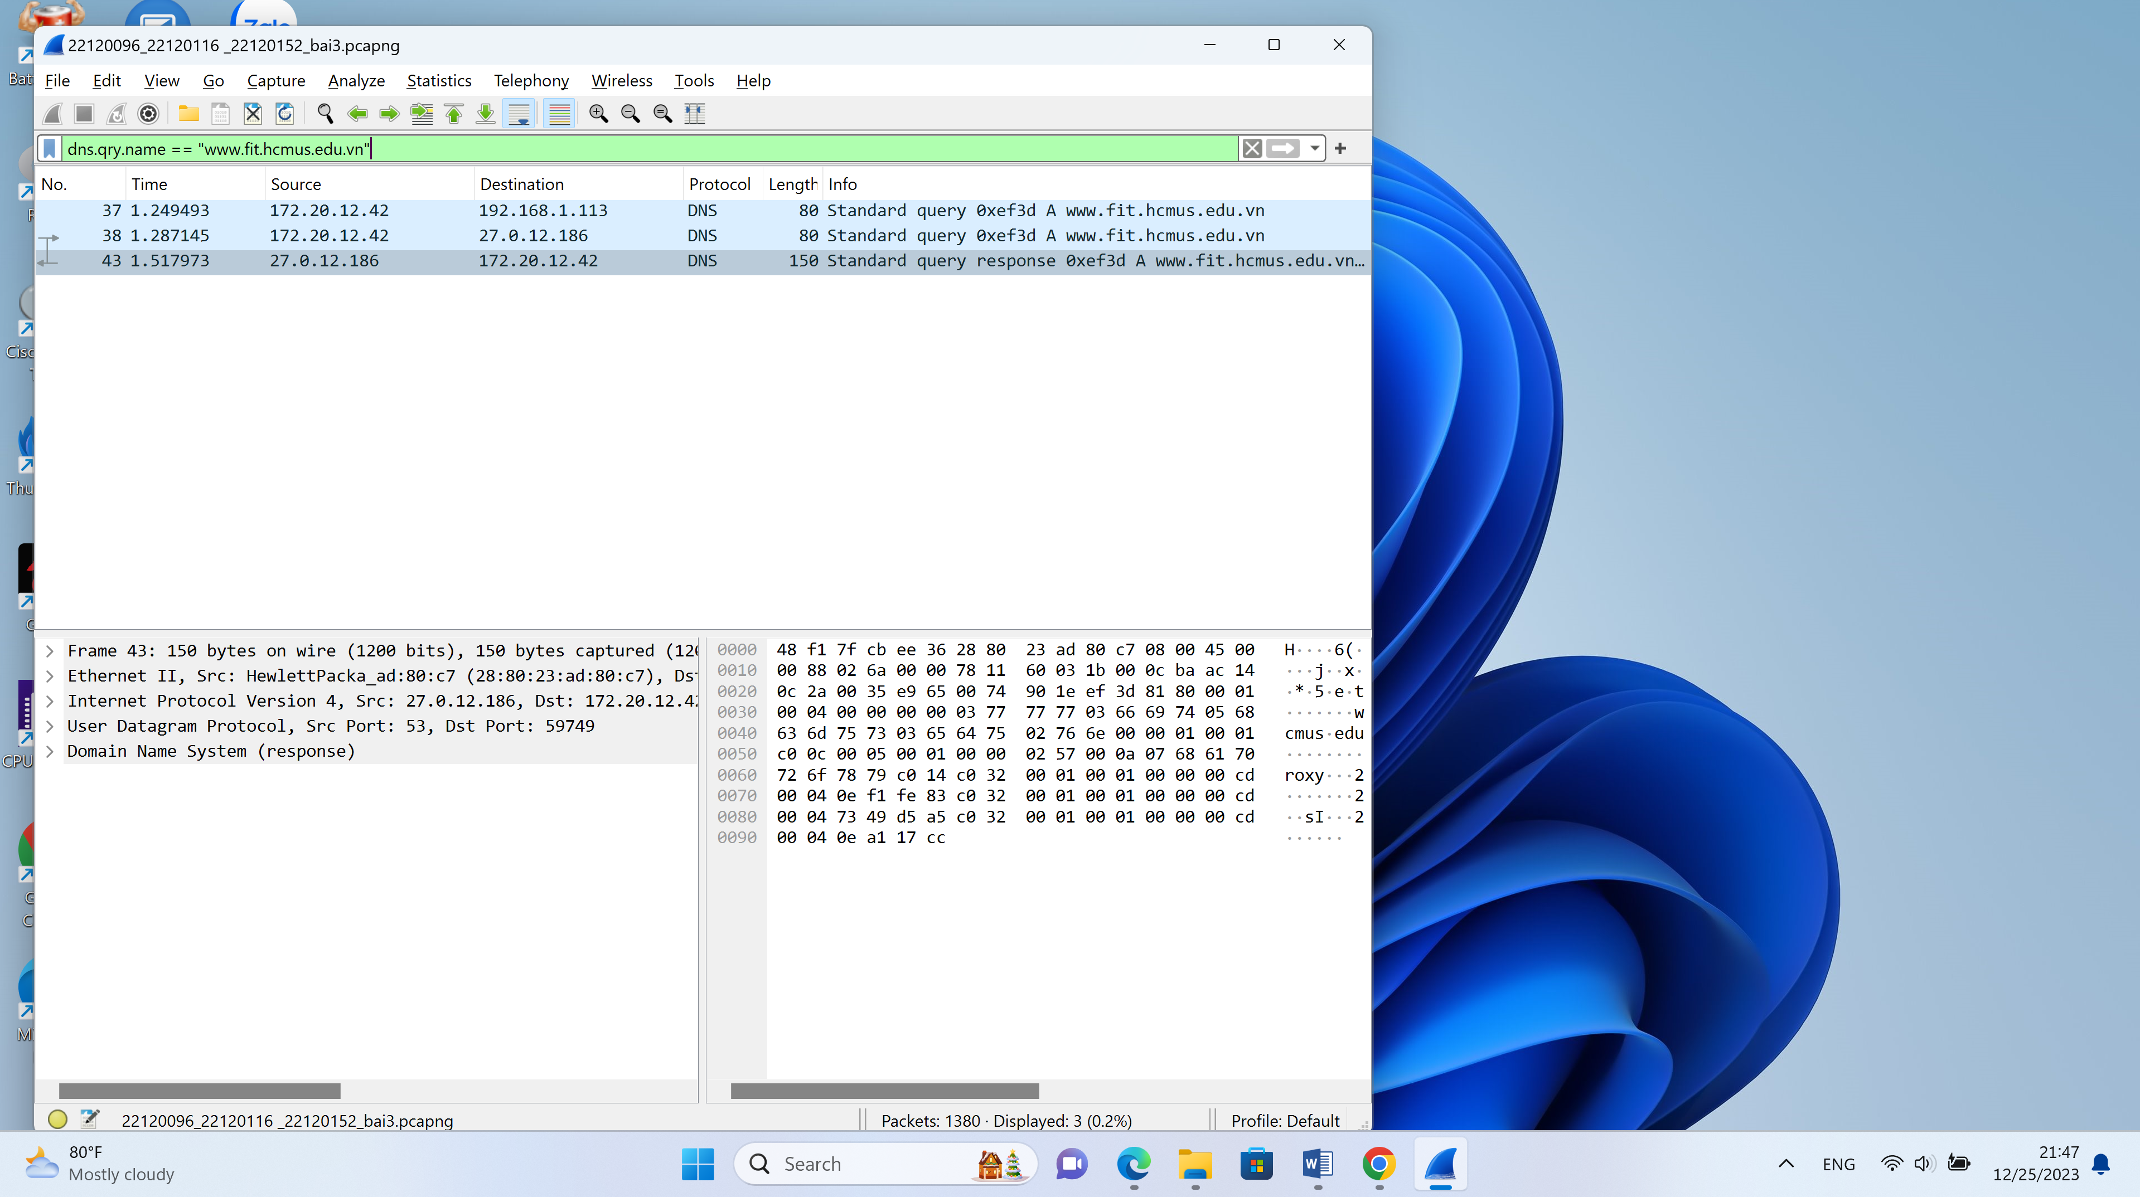

Trong đó, 2 gói tin đầu xác định địa chỉ IP của FIT từ tên miền trong danh sách các gói tin bắt được và gói tin thứ 3 là gói tin phản hồi.

Kiểm tra gói tin đầu tiên bắt được tại mục Internet Protocol Version 4:

Ta có thể thấy giao thức được sử dụng tại tầng vận chuyển là: DNS

**Câu 5:**

**a.** **Protocol được sử dụng của những gói tin sau đó là gì?**

Kiểm tra danh sách các gói tin đã bắt được bằng ICMP từ trên xuống dưới:



Giao thức được sử dụng là: ICMP

**b. Có bao nhiêu gói tin được gửi đi (request) trước khi nhận được response đầu tiên trả lời cho những request? (Hay nói một cách khác là: lệnh trace* sẽ gửi request message đi, và nhận về response. Vậy có bao nhiêu gói tin request đã gửi đi đến khi nhận được gói tin response đầu tiên?)**

Kiểm tra danh sách các gói tin đã bắt được bằng ICMP từ trên xuống dưới:



Ta có thể thấy gói tin có No.1097 là gói có info chưa reply đầu tiên: Nghĩa là đây là gói tin respone đầu tiên. Do đó, ta sẽ đếm số gói tin từ đầu đến trước gói tin này( bao gồm các gói tin được tô đen là các gói tin đã bị mất đi trong lúc truyền)  
**Có tổng cộng: 28 gói tin**

**c. Cho biết TTL của gói tin cuối cùng được gửi trước khi nhận được gói tin response đầu tiên trả lời cho những gói tin request?**

Trên thanh filter chuyển sang ICMP



Gói tin có No. 1097 là gói tin respone đầu tiên do đó gói tin No.1096 là gói tin request cuối cùng trước khi nhận được respone đầu tiên, ta kiểm tra gói tin đó:

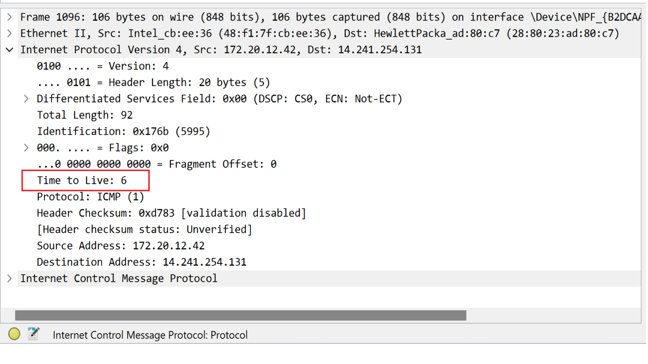

Thấy được TTL của gói tin là: 6

d. **Bạn có thấy thông tin port trong các gói tin gửi đi? Nếu có bạn nhận thấy port nguồn/đích của gói tin có gì đặc biệt? Nếu không thấy thông tin port, hãy giải thích nguyên nhân?**

Các gói tin không có port, vì các gói tin gửi bằng giao thức ICMP ở tầng Network, do đó các gói tin này không có port

e. Gói tin **response đầu tiên** là trả lời cho **gói tin request thứ mấy**? (No.)

Dựa vào thông tin gói tin reply đầu tiên , ta có thể thấy dòng request in 1096 tức là gói tin này trả lời cho gói tin có No. là 1096 là gói tin ở trên